РОССИЙСКАЯ АКАДЕМИЯ НАУК
ГЕОФИЗИЧЕСКАЯ СЛУЖБА

Руководство по работе с программой
создания сводки в коде МСК-85
и станционного бюллетеня
«Data Processor»
(режим одной станции)

Разработчик программы: Андрей Юрьевич Згура
anjey@gsras.ru
Составители руководства: Андрей Юрьевич Згура
Светлана Германовна Пойгина

Обнинск, 2006

Краткое описание программы

Программа «Data processor» (далее DP) предназначена для работы с сейсмической информацией из базы данных WSG. Цель её создания – получение сводок в коде МСК-85 и станционных бюллетеней из базы данных (БД) WSG, не используя при этом БД «Станционный бюллетень» (БДСТБЮЛ) на MS Access (которая раньше являлась промежуточным хранилищем данных для цифровых станций). В целях преемственности DP поддерживает работу и с БДСТБЮЛ (в режиме многих станций). Программа DP позволяет:
- получать сводку в коде МСК-85;
- получать отчёт (станционный бюллетень);
- экспортировать данные из БД WSG в файлы;
- импортировать данные из файлов в БД WSG.

Перед первым запуском программы DP, во избежание непредвиденных ошибок, сделайте резервную копию БД WSG (файл wsg.mdb в директории DATABASE)!!!

Перед началом работы с программой «DP» обязательно через новую версию программы SetStationParam.exe (дата создания не ранее 16.03.2006) следует внести в БД WSG следующие данные по станции: международный код станции (помимо внутреннего кода станции на волновых формах), подпочву, тип датчика, название станции на русском и английском языке, дату открытия станции (рисунок 1).

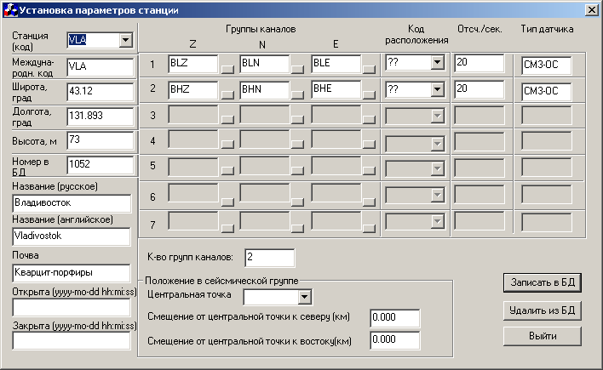
Рисунок 1. Внесение сведений о станции в БД WSG

Работа программы

Общие положения
DP может работать в двух режимах запуска: одной станции и многих станций. Режим многих станций используется только в ИОЦ, на наблюдательных станциях рекомендуется режим одной станции. В данном руководстве описан только режим работы с одной станцией. После открытия программы «Data_processor.exe» появится окно программы (рисунок 2) с активной вкладкой «Настройка». Нажать кнопку «Настройки подключения», в открывшемся диалоговом окне убедиться, что действуют настройки, показанные на рисунке 2. Нажать кнопку «ОК».
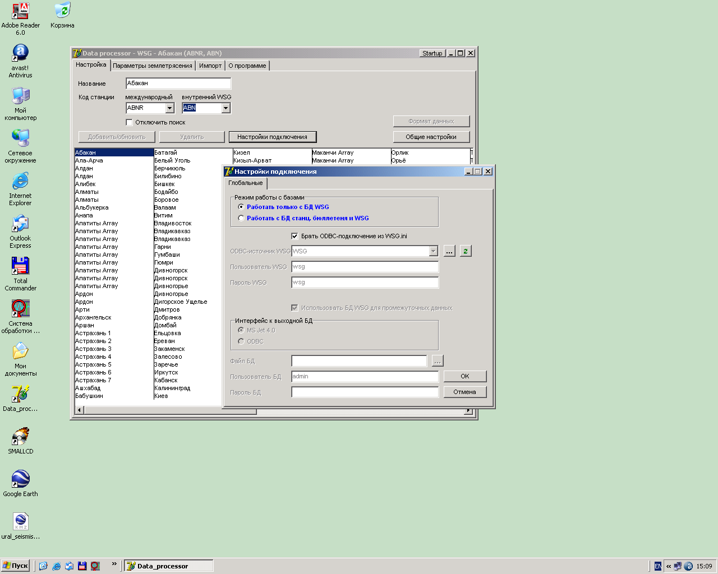
Рисунок 2. Настройки подключения программы DP
Выбрать нужную станцию из списка станций во вкладке «Настройка». Затем для смены режима работы DP с «многих станций» на «одну станцию» нажать кнопку «Startup» в заголовке окна (рисунок 2а), поставить отметку в поле «В режиме одной станции.....» и нажать кнопку «ОК».
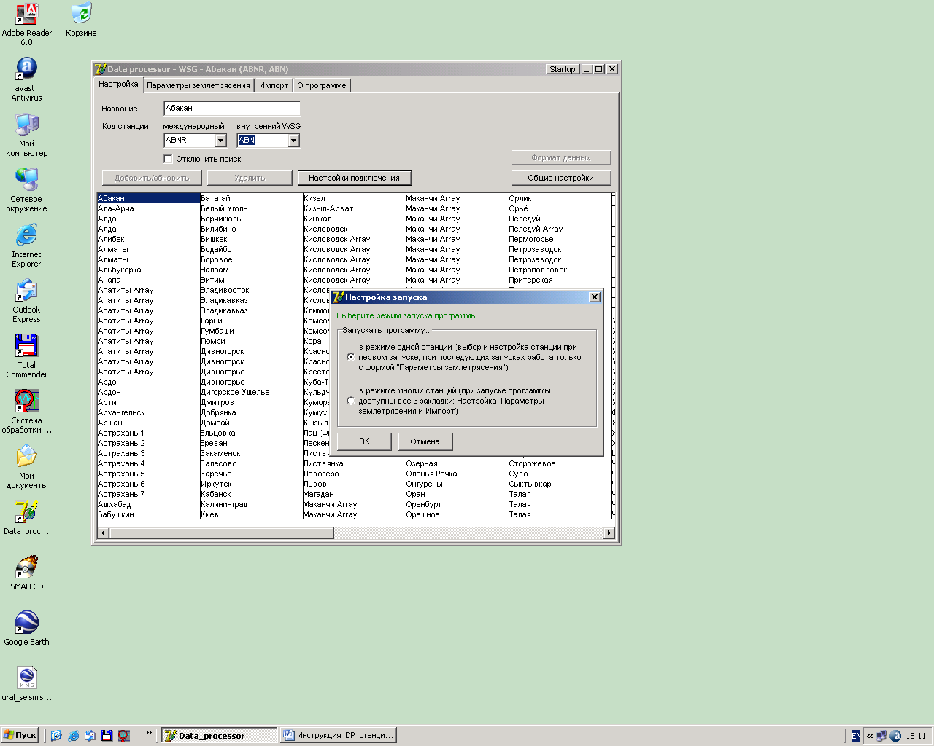
Рисунок 2а. Окно выбора станции и режима работы DP
При всех последующих открытиях программы DP будет загружаться выбранный вами режим одной станции (рисунок 3).
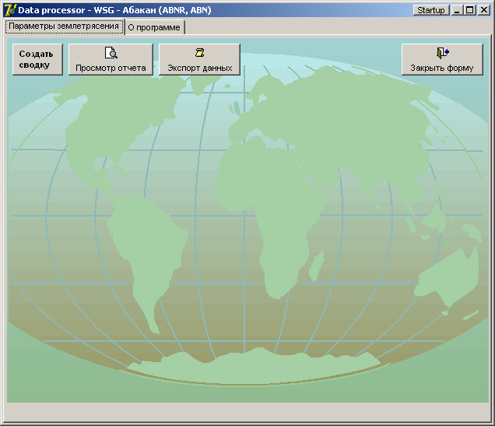
Рисунок 3. Вкладка «Параметры землетрясения» для режима одной станции

Форма «Параметры землетрясения»
Обратите внимание! Для работы на станции нужны только описанные ниже процедуры с кнопками. Работа ведется с БД WSG, исправление данных теперь не требуется, да и невозможно, т.к. программа DP может только пользоваться этими данными, а не исправлять их. При обнаружении ошибок в обработке следует в программе WSG вновь загрузить из БД результаты обработки и переобработать нужные позиции для данного события. При обнаружении ошибок при создании сводок и станционных бюллетеней просьба сообщить о них по адресам anjey@gsras.ru и krasilovs@gsras.ru, до исправления ошибки в программе исправлять данные вручную непосредственно в сводках и станционных бюллетенях.

Общие сведения
При работе с настройками, показанными на рисунке 2, форма «Параметры землетрясения» показывает рабочие кнопки программы DP (рисунок 3), описанные ниже.
Форма повторяет диалоговое окно «Параметры землетрясения» и показывает данные только при работе с БДСТБЮЛ в ИОЦ! На станциях это не потребуется!

Порядок работы с помощью кнопок обработки данных

1. Создать сводку в коде МСК-85
Нажать кнопку «Создать сводку»:
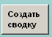.
Появится диалоговое окно, в котором нужно указать дату сводки (в соответствии с форматом даты в настройках компьютера – формат даты может быть любой) и директорию, в которую будет записан файл сводки. Если нажать на кнопку с тремя точками, появляется диалоговое окно выбора директории. Можно ввести директорию вручную или с помощью этого диалогового окна. Кнопка «Мои докум.» вставит дорогу к директории «Мои документы».
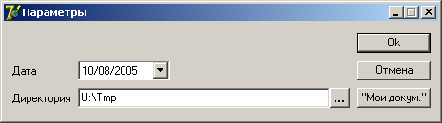
«Ok» – создать сводку MSK-85, «Отмена» – не создавать.
При успешном создании сводки появится окно
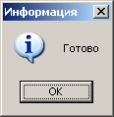
Сводка в коде МСК-85 создается за сутки и в виде текстового файла отправляется по e-mail pdes@gsras.ru в ИОЦ, г. Обнинск.

2. Создание отчета – ежедекадного станционного бюллетеня
Нажать кнопку «Просмотр отчета»:
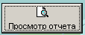.
Откроется диалоговое окно отчётов:
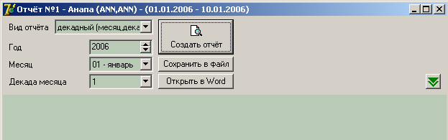
Можно создавать отчёты (станционные бюллетени) за сутки, декаду и другой период времени. Как отчетный рекомендуется создавать декадный бюллетень, для этого выбираем следующий вид в выпадающем списке «Вид отчёта»:
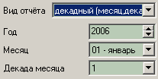
– ежедекадный станционный бюллетень за декаду, следует указать год, месяц и декаду. Номер бюллетеня рассчитается автоматически по номеру декады в году.

Нажать кнопку «Создать отчёт» 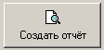, в результате станционный бюллетень за указанный интервал времени отобразится в пустой части окна под настройками отчёта.
Все изменения номера и даты станционного бюллетеня отражаются в заголовке окна отчета (рисунок 4). Заголовок состоит из номера отчёта, данных о станции, для которой делается отчёт и интервала времени (в виде начальной и конечной даты).
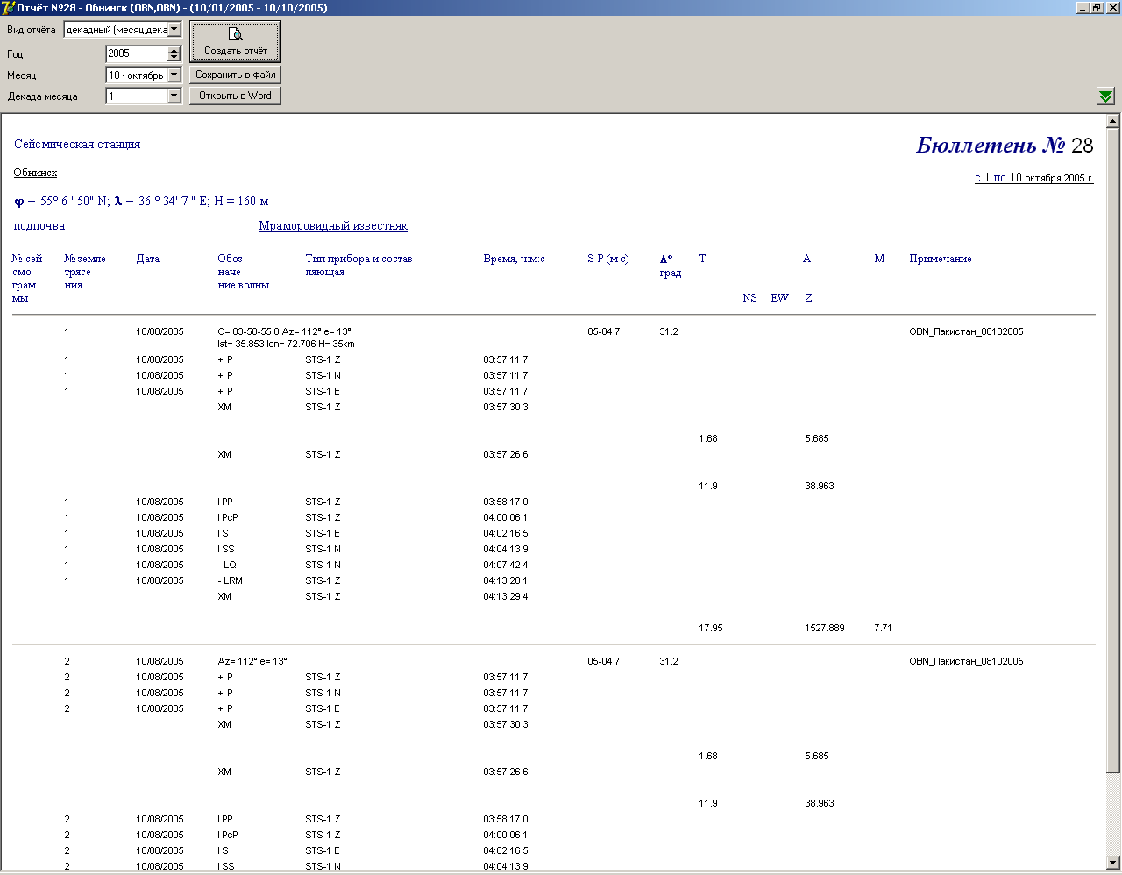
Рисунок 4. Отчет станционного бюллетеня
После создания станционный бюллетень можно сохранить в файле формата *.html на диске кнопкой или сразу открыть в Word , а затем сохранить в формате *.doc.
Станционный бюллетень создается за декаду и в виде файла *.doc отправляется по e-mail stbull@gsras.ru в ИОЦ, г. Обнинск.
Кнопка открывает (закрывает) дополнительные данные по станции: подпочву, координаты и высоту над уровнем моря – эти три параметра должны быть предварительно внесены в БД WSG с помощью программы SetStationParam. Остальные настройки (флажки) относятся к виду отчёта. Обычный вид – с теми настройками, что на рисунке 5.
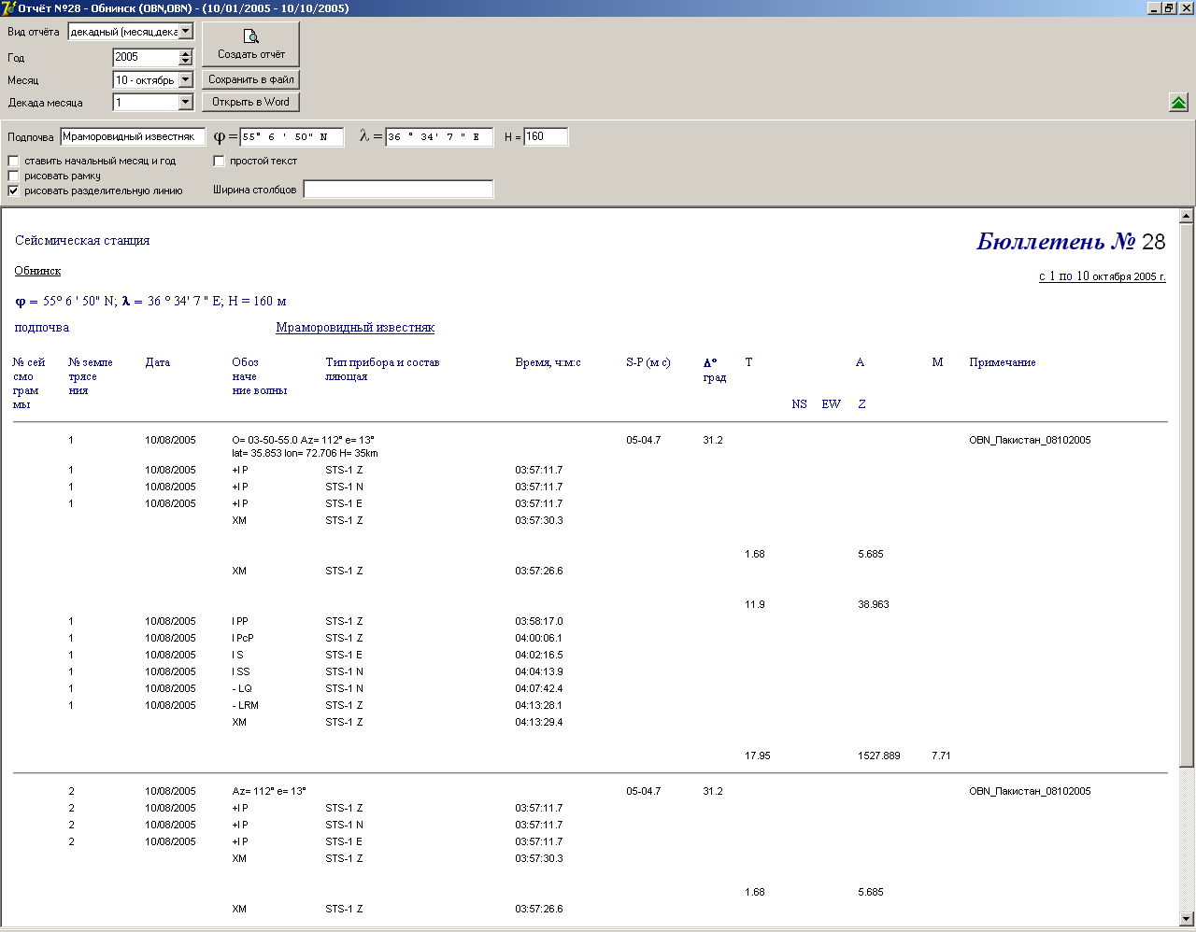
Рисунок 5. Дополнительные настройки данных по станции

3. Экспорт данных в файл формата *.wse
Нажать кнопку «Экспорт данных»:
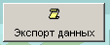
В появившемся диалоговом окне «Параметры» ввести дату начала, дату окончания экспорта (включительно) и указать директорию, в которую запишутся экспортные файлы:
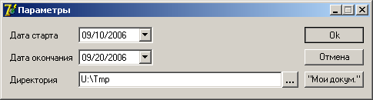
После нажатия кнопки «Ok» файл «*.wse» запишется в указанную директорию и появится сообщение:
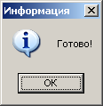. Нажать кнопку «OK».

Файл *.wse создается за декаду и отправляется по e-mail stbull@gsras.ru в ИОЦ, г. Обнинск для последующего импорта в сводную БД WSG.

Особенности работы с программой WSG
При работе с новыми версиями WSG-5.5xx и программой «DP» следует учитывать следующие моменты, связанные с особенностями обеих программ.
- Перед началом работы с программой «DP» обязательно через новую версию программы SetStationParam.exe (дата создания не ранее 16.03.2006) внести в БД WSG следующие данные по станции: международный код станции (помимо внесенного ранее внутреннего кода станции на волновых формах), подпочву, тип датчика, название станции на русском и английском языке, дату открытия станции – эти данные необходимы, т.к. «шапка» станционного бюллетеня создается программой DP из таблицы «site» БД WSG.
- В программе WSG не реализована возможность распознавания типа фильтра исходя из требований кода МСК-85 (имеется ввиду BP, SP, MP или LP), на котором отмечено вступление или выполнены динамические замеры. Поэтому при отметке фазы на записи землетрясения в диалоговом окне «Отметить фазу» в поле «Тип канала» обязательно следует выбирать из выпадающего списка правильный тип канала в соответствии с примененным фильтром:
SP – каналы с полосой пропускания 0.2–1.5 с (фильтрованный в узкой полосе или не фильтрованный короткопериодный канал);
МP – каналы с полосой пропускания 0.2–20 с;
LP – каналы с полосой пропускания 15–60 с;
BP – каналы с полосой пропускания 10–200 с (не фильтрованный широкополосный канал).
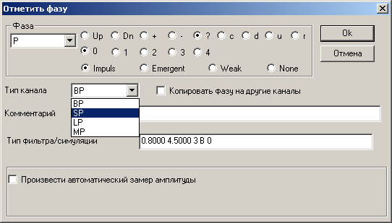
Рисунок 6. Выбор типа канала в соответствии с примененным фильтром
в диалоговом окне «Отметить фазу»
- В программе WSG не реализована возможность приписывать замеры к одной и той же фазе на разных фильтрах. Поэтому, для того чтобы на сильных удаленных землетрясениях сделать замеры в Р-волне и по длиннопериодному фильтру, нужно сразу за вступлением Р-волны отметить "фиктивную" волну tx и сделать к ней замеры на длиннопериодном фильтре (в зависимости от частотного состава записи это фильтры 0.01-0.1 или 0.04-2 2-го порядка без нулевой фазы) с определением магнитуды MPLP. В новой программе «DP» сводка и бюллетень создаются напрямую из БД WSG, поэтому это важный формализованный момент, учтенный разработчиком.

Отчетные документы
Отчетные документы посылать в ГС РАН по данным адресам:
- ежедневные оперативные сводки в коде MCK-85 - pdes@gsras.ru.
- отчет "Ежедекадный станционный бюллетень" за 1-10, 11-20, 21-31 каждого месяца - stbull@gsras.ru
- экспортный файл «*.wse» - stbull@gsras.ru

